Activitat 7 – Exemple 6

Realitzeu el mateix per el cas d'ús ComprarProducte. El client pot comprar un o diversos productes sempre i quan n'hi hagi existències. Quan finalitza la compra, el sistema li mostra el total d'aquesta i sol·licita al client les dades per realitzar el pagament. El client introdueix les dades i el sistema mostra la confirmació del pagament.

Nom: ComprarProducte
ID: LD-01
Descripció:

El client sol·licita comprar productes en el sistema.
Quan finalitza, el sistema mostra el total del pagament.
El client introdueix les dades i el sistema confirma el pagament.
Actors:
Client
Precondicions (Requisits previs):
Es requereix que el client estigui registrat en el sitema.
Curs normal del cas d'ús:

- El client selecciona cercaProducte.
- El client sol·licita comprar un producte.
- El sistema sol·licita la quantitat.
- El sistema comprova si hi ha stock
- SI hi ha stock
  - El sistema reserva la quantitat aquesta.
  - El sistema calcularia el total.
- SI NO
  - Comunica al client que no hi ha prou stock.
- El client repeteix els passos 1 – 6 fins que finalitzi la compra.
- El sistema mostra el total a pagar al client.
- El sistema sol·licita al client les dades al client.
- El client introdueix les dades.
- El sistema mostra la confirmació del pagament.

Activitat 8 – Diagrama de Comportament

Exercici 1:
A partir de la següent descripció anem a desenvolupar un sistema de gestió de notes en què els professor poden registrar i actualitzar les notes dels alumnes i els alumnes les poden consultar. La llista de requeriments per aquest sistema és:
- El professor pot introduir i modificar les notes dels alumnes. Per això seleccionarà el curs, l'assignatura i l'alumne, i donarà el valor a la nota. Les notes s'emmagatzemen en una base de dades. Per tal que un professor pugui introduir o modificar notes ha d'estar autenticat en el sistema, és a dir, ha d'introduir el nom d'usuari i la contrasenya.
- Els alumnes poden consultar la nota. Les notes es poden consultar per assignatura (l'alumne tria l'assignatura) o es poden consultar totes les assignatures de l'alumne amb la seva nota. Per tal que un alumne pugui consultar les notes ha d'estar autenticat en el sistema, és a dir, ha d'haver introduït el seu nom d'usuari i la seva contrasenya.
- El sistema ha de genera un llistat de notes per assignatura. Per això el professor seleccionarà el curs i l'assignatura, el sistema generarà un informe PDF amb l'esmentada informació.
- Quan els usuaris són autenticats el sistema mostra la funcionalitat disponible depenent del tipus de perfil de l'usuari.
Es demana:
- Determina els actors i casos d'ús del sistema (fent una petita explicació)
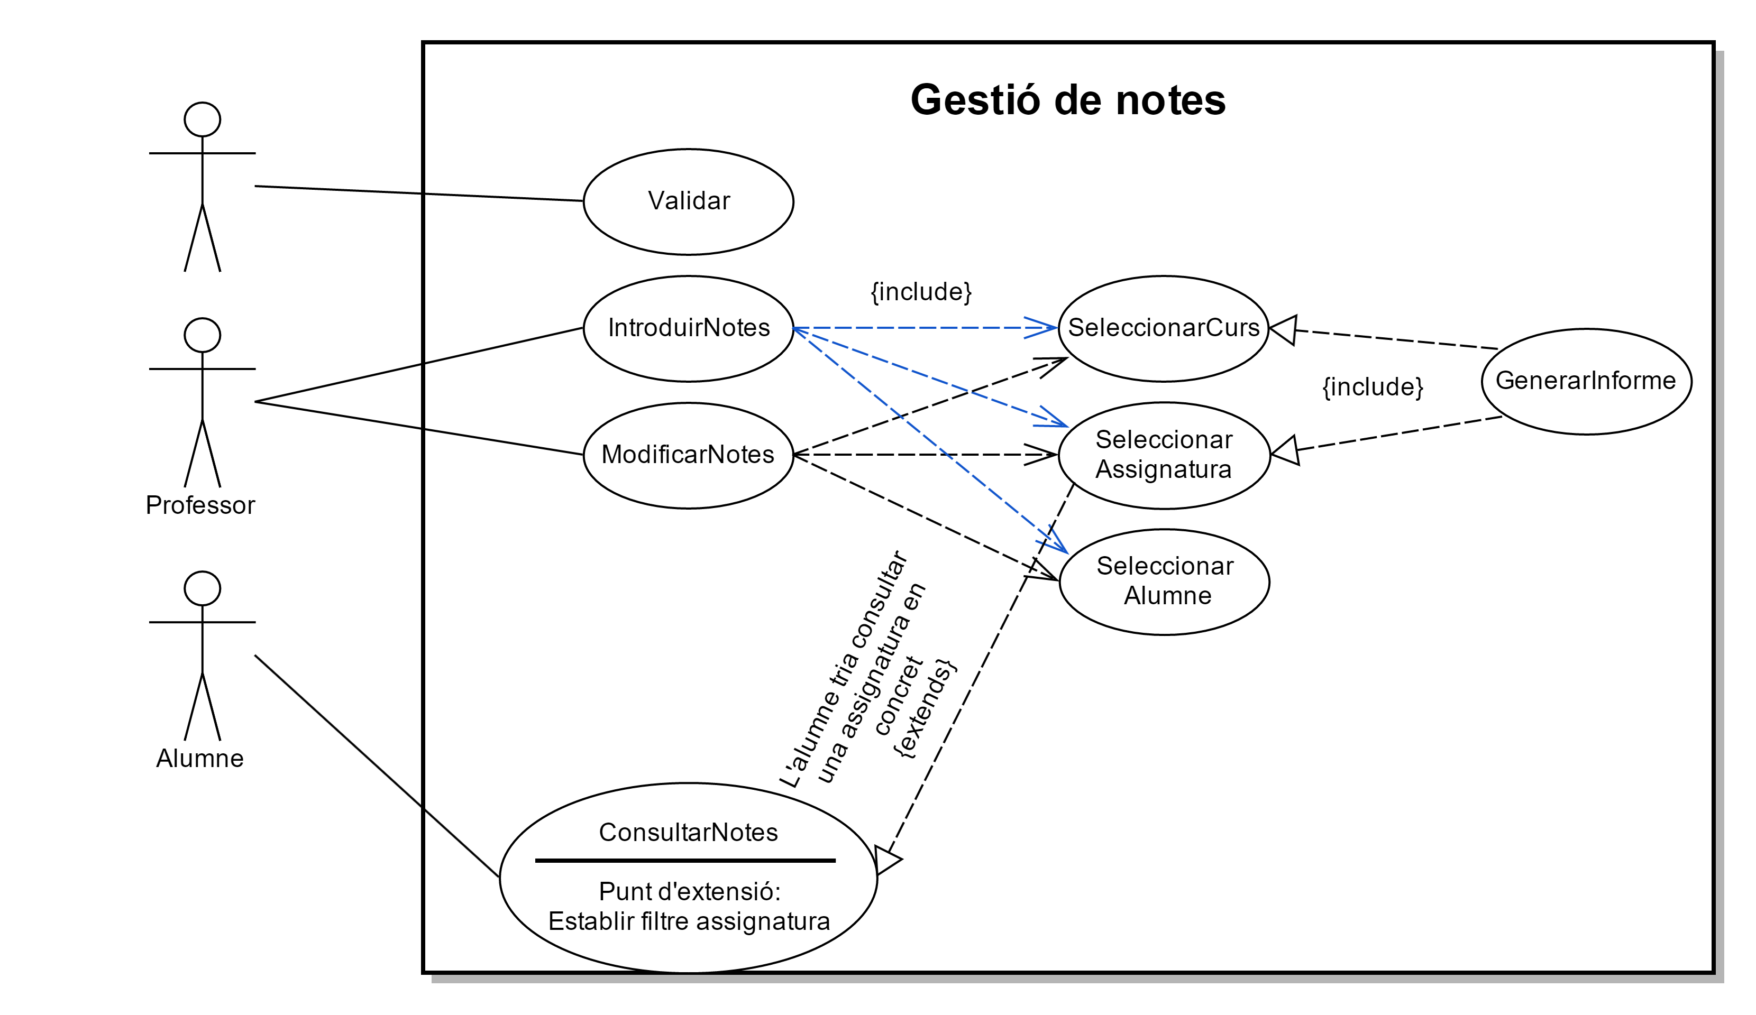
- Realitza el diagrama de casos d'ús del sistema
- Fes la representació textual dels casos d'ús.

Nom: Validar
ID: GN-01
Descripció:
Validar un usuari per iniciar sessió com a professor o alumne
Actors:
Usuari
Precondicions (Requisits previs):

Curs normal del cas d'ús:

- Un persona clica iniciar sessió.
- El sistema sol·licita el nom d’usuari i la contrasenya.
- La persona introdueix el nom i la contrasenya.
- La persona fa clic en entrar.
- El sistema comprova si està registrat.
- SI està registrat.
  - El sistema comprova quin tipus d’usuari és.
  - SI és un professor.
    - El sistema l’inicia sessió com a professor a la persona.
  - SI NO, SI és un alumne.
    - El sistema l’inicia sessió com a alumne a la persona.
- SI NO està registrat.
  - Comunica a la persona que estan malament les dades introduïdes.
- La persona repeteix els passos 2-7 fins que s’inici sessió.

Nom: IntroduirNotes
ID: GN-02
Descripció:
El professor introdueix una nota, a la assignatura del curs del alumne corresponent.
Actors:
Professor
Precondicions (Requisits previs):
Es requereix que el professor aguï iniciat sessió com a professor.
Curs normal del cas d'ús:

- El professor sol·licita introduir una nota.
- El sistema sol·licita seleccionar curs, assignatura i alumne.
- El professor selecciona el curs, l’assignatura i l’alumne.
- El sistema comprova que estigui correcta la informació seleccionada i si no està ja introduïda la nota.
- SI està correcta i la nota no s’ha introduït encara.
  - El sistema genera un informe del alumne.
  - El sistema mostra el informe del alumne.
  - El sistema demana introduir la nota.
  - El professor introdueix la nota.
  - El professor selecciona guardar.
  - El sistema guarda la nota.
- SI NO.
  - Comunica al professor que no es correcte o que ja està introduït al sistema.
- El professor repeteix els passos 1-6 fins que finalitzi introduir la nota.

Nom: ModificarNota
ID: GN-03
Descripció:
El professor modifica una nota, a la assignatura del curs del alumne corresponent.
Actors:
Professor
Precondicions (Requisits previs):
Es requereix que el professor aguï iniciat sessió com a professor.
Curs normal del cas d'ús:

- El professor sol·licita modificar una nota.
- El sistema sol·licita seleccionar curs, assignatura i alumne.
- El professor selecciona el curs, l’assignatura i l’alumne.
- El sistema comprova que estigui correcta la informació seleccionada i si està ja introduïda la nota.
- SI està correcta i la nota ja s’ha introduït.
  - El sistema genera un informe del alumne.
  - El sistema mostra el informe del alumne.
  - El sistema demana introduir la nota.
  - El professor introdueix la nota.
  - El professor selecciona modificar.
  - El sistema modifica la nota.
- SI NO.
  - Comunica al professor que no es correcte o que encara no s’ha introduït la nota al sistema.
- El professor repeteix els passos 1-6 fins que finalitzi de modificar notes.

Exercici 2:
Un hipòdrom ofereix als seus clients la possibilitat d'assistir a les carreres i/o de realitzar apostes.
Els clients que assisteixen a les carreres com a espectadors poden seguir qualsevol de les carreres programades, ja siguin carreres de velocitat o carreres d'obstacles. Per tal d'assistir a la carrera l'espectador sempre haurà de comprar un ticket que sempre haurà de pagar i del qual podrà comprovar el preu - només si en vol.
D'altra banda, els clients que assisteixen a les carreres com a apostadors poden realitzar apostes i, en cas de guanyar, poden cobrar el premi.
Tingues en compte que hi poden haver clients espectadors i apostadors alhora.
Quins són els actors que interactuen amb aquest servei?
Construeix el diagrama de casos d'ús.
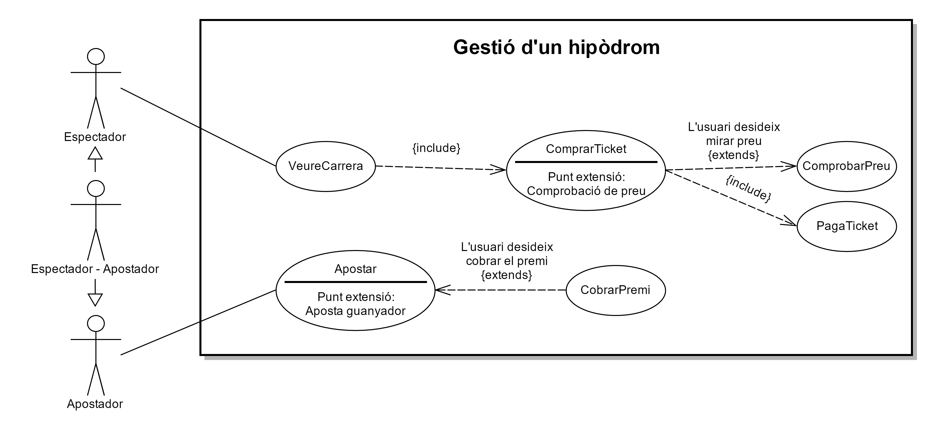
Exercici 3:
Un club eqüestre posa a disposició dels clients una sèrie de serveis, que seran diferents per a socis o per a clients no socis.
Els socis tenen accés als cursos d'equitació i als serveis d'estable per a guardar els cavalls. La resta de clients (no socis) tenen la possibilitat de participar en passejades i fer-se socis.
Quins són els actors que interactuen amb aquest servei?
Construeix el diagrama de casos d'ús.
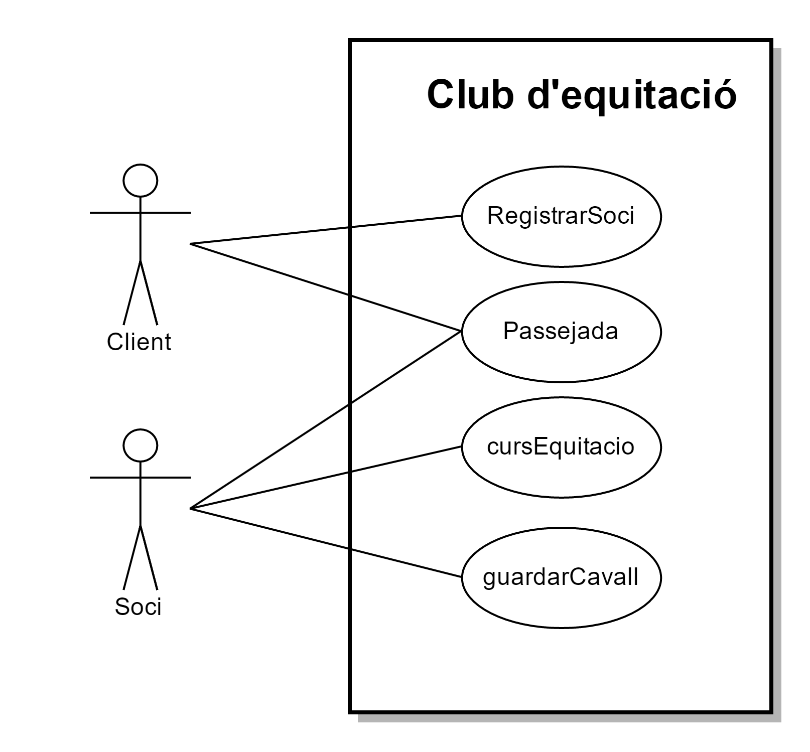
Activitat 9 – Diagrama de Seqüències

Exercici 1:
Realitza un diagrama de seqüència per el cas d'ús de la compra d'una euga:
- El comprador sol·licita el llistat d'eugues a la venda
- El criador de cavalls dóna el llistat d'eugues a la venda
- El comprador tria una euga
- El comprador sol·licita els papers de l'euga triada
- El criador dóna els papers de l'euga
- El comprador comprova les vacunes
- El comprador comprova els parts
- El comprador sol·licita una proposta de preu
- El criador proposa el preu
- El comprador avalua el preu
- El comprador paga el preu
- El criador dóna al comprador els papers de venda
- El comprador omple els papers de venda
- El comprador retorna els papers de venda al criador
- El criador registra la venda al registre de Sementals de l'Estat (compte, és un nou objecte!!!!)
- El comprador demana que li entreguin l'euga
- El criador dóna l'euga al comprador.
Exercici 2:
Modifica el diagrama anterior per tal que el diagrama de seqüència només s'executi fins al final si el comprador confirma que les vacunes i els parts estan en regla.
Modifica'l també per tal que es pugui establir una negociació entre el comprador i el criador sobre el preu final de l'animal.

